**LAPORAN TUGAS MATA KULIAH PEMROGRAMAN BERBASIS OBJEK**

**PROGRAM DATABASE**

Nama:

Muhamad Althaf Atsaqif Dzulfikar (5220411171)

Dosen Pengampu :

Rodhiyah Mardhiyyah

**UNIVERSITAS TEKNOLOGI YOGYAKARTA**

**FAKULTAS SAINS & TEKNOLOGI**

**PROGRAM STUDI INFORMATIKA**

**Tahun Akademik 2022/2023**

# KATA PENGANTAR

Assalamu’alaikum warahmatullahi wabarakatuh

Segala puji bagi Allah SWT, yang telah melimpahkan rahmat dan hidayah-Nya sehingga kami

bisa menyelesaikan laporan ini dengan tepat pada waktunya.

Tidak lupa pula, saya ucapkan terima kasih kepada dosen pengampu mata kuliah Pengembangan

Aplikasi Terintegrasi Bapak Ir. Noor Akhmad Setiawan, S.T., M.T., Ph.D., IPM. Yang telah

mengajarkan dan menjelaskan materi dalam mata kuliah Pengembangan Aplikasi Terintegrasi

sehingga saya bisa menyelesaikan tugas laporan ini.

Saya menyadari bahwa makalah ini masih jauh dari kata sempurna dan masih banyak terdapat

kesalahan serta kekurangan didalamnya. Untuk itu, saya sangat mengharapkan kritik serta saran

dari pembaca, sehingga makalah saya dapat diperbaiki untuk menjadi lebih baik lagi.

Assalamu’alaikum warahmatullahi wabarakatuh

Segala puji bagi Allah SWT, yang telah melimpahkan rahmat dan hidayah-Nya sehingga kami

bisa menyelesaikan laporan ini dengan tepat pada waktunya.

Tidak lupa pula, saya ucapkan terima kasih kepada dosen pengampu mata kuliah Pengembangan

Aplikasi Terintegrasi Bapak Ir. Noor Akhmad Setiawan, S.T., M.T., Ph.D., IPM. Yang telah

mengajarkan dan menjelaskan materi dalam mata kuliah Pengembangan Aplikasi Terintegrasi

sehingga saya bisa menyelesaikan tugas laporan ini.

Saya menyadari bahwa makalah ini masih jauh dari kata sempurna dan masih banyak terdapat

kesalahan serta kekurangan didalamnya. Untuk itu, saya sangat mengharapkan kritik serta saran

dari pembaca, sehingga makalah saya dapat diperbaiki untuk menjadi lebih baik lagi.

Assalamu’alaikum warahmatullahi wabarakatuh

Segala puji bagi Allah SWT, yang telah melimpahkan rahmat dan hidayat-Nya sehingga saya bisa menyelesaikan laporan ini dengan tepat pada waktunya.

Tidak lupa pula, saya ucapkan terima kasih kepada dosen pengampu mata kuliah Pemrograman Berbasis Objek, Rodhiyah Mardhiyyah. yang telah mengajarkan dan menjelaskan materi dalam mata kuliah Pemrograman Berbasis Objek sehingga saya bisa menyelesaikan tugas laporan ini.

Tujuan dari pembuatan laporan ini adalah menyelesaikan tugas di mata kuliah Pemrograman berbasis Objek. Laporan ini memuat source code mengenai konsep OOP (Objek Oriented Programming) menggunakan Bahasa python dengan tema fashion dan data sudah disimpan di Database. Saya harap laporan ini bisa memuaskan Anda dan memberikan hasil yang memuaskan untuk nilai tugas saya.

Hormat saya,

# DATABASE

* Nama databasenya adalah fashion_5220411171
* Saya tidak menamainya 5220411171 karena saat dijalankan terjadi error
* 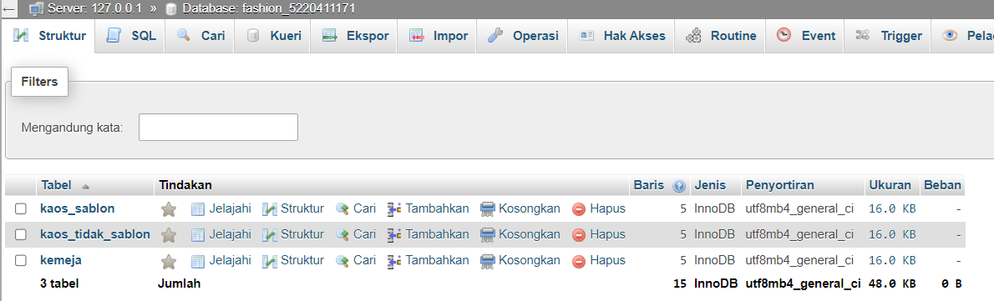
* Di dalam fashion_5220411171 terdapat 3 tabel, yaitu **kaos_sablon**, **kaos_tidak_sablon**, dan **kemeja**

# INSERT, UPDATE, DELETE

## INSERT

1. Table kaos_sablon

* Menambahkan data baru ke dalam tabel kaos_sablon.
* Menerima parameter seperti jenis, harga, ukuran, bahan, dan jns_sablon

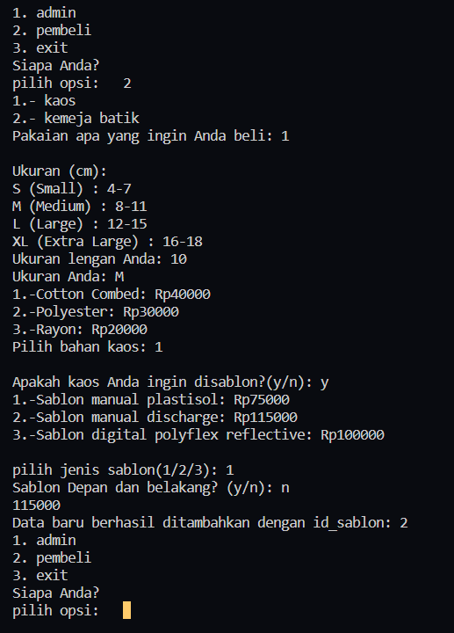

1. Table kaos_tidak_sablon

* Menambahkan data baru ke dalam tabel kaos_tidak_sablon.
* Menerima parameter seperti jenis, harga, ukuran, bahan dan merk.

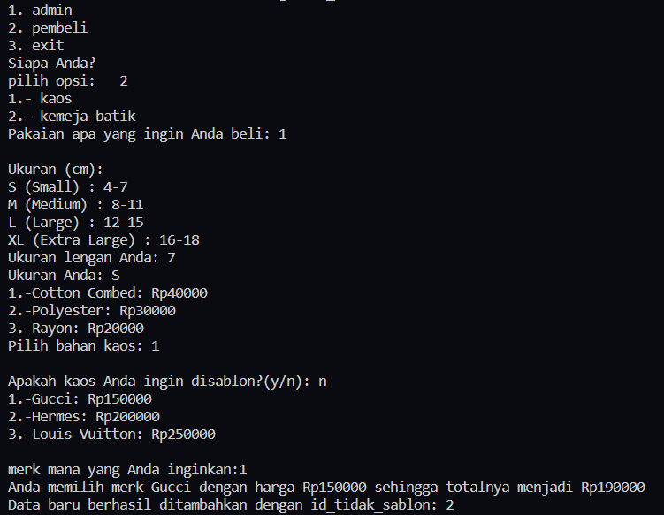

1. Table kemeja

* Menambahkan data baru ke dalam kemeja
* Menerima parameter seperti jenis, harga, ukuran dan motif.

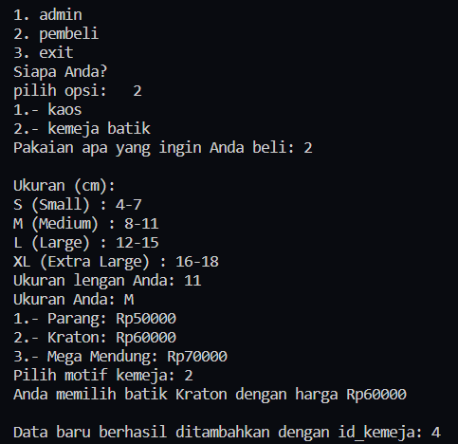

## UPDATE

1. Table kaos_sablon

* Memperbarui data yang sudah ada dalam tabel kaos_tidak_sablon.
* Menerima parameter seperti record_id (ID data yang akan diupdate), new_jenis, new_harga, new_ukuran, new_bahan, dan new_merk. Menggunakan parameter tersebut, melakukan operasi UPDATE untuk memperbarui data yang sesuai dengan ID yang diberikan.

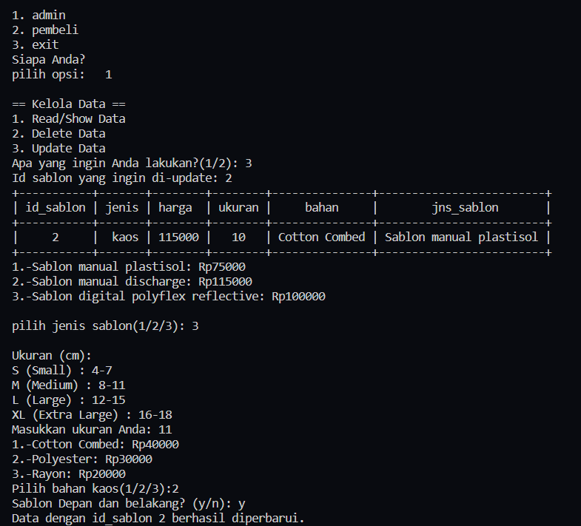

1. Table kaos_tidak_sablon

* Memperbarui data yang sudah ada dalam tabel kemeja.
* Menerima parameter seperti record_id (ID data yang akan diupdate), new_jenis, new_harga, new_ukuran, new_motif. Menggunakan parameter tersebut, melakukan operasi UPDATE untuk memperbarui data yang sesuai dengan ID yang diberikan.

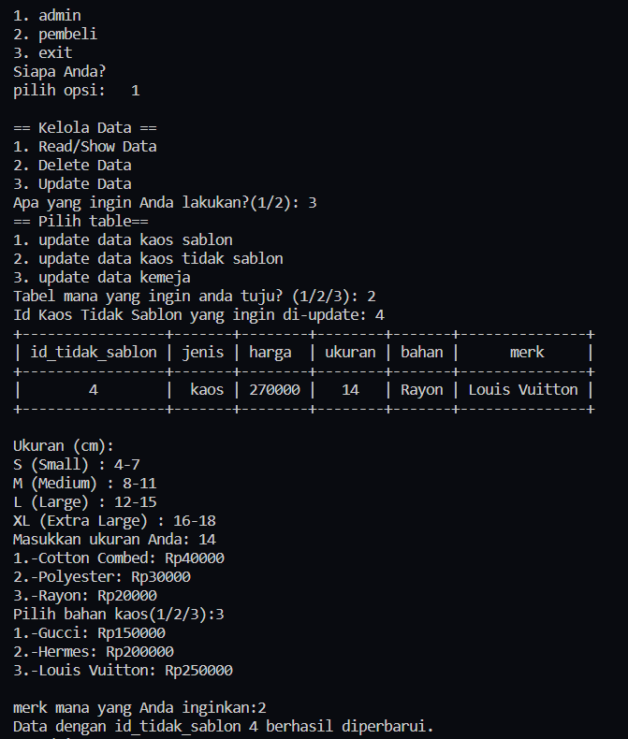

## DELETE

1. Table kaos_sablon

* Menghapus data dari tabel kaos_sablon.
* Menerima parameter record_id (ID data yang akan dihapus). Melakukan operasi DELETE FROM untuk menghapus data dengan ID yang sesuai.

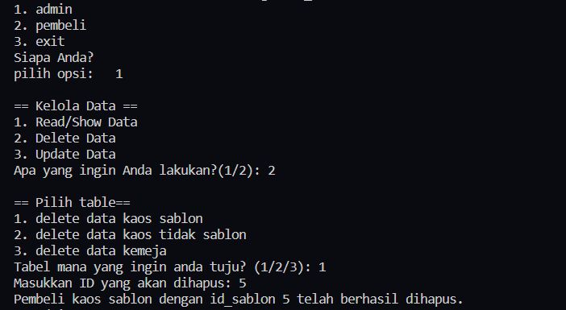

1. Table kaos_tidak_sablon

* Menghapus data dari tabel kaos_tidak_sablon.
* Menerima parameter record_id (ID data yang akan dihapus). Melakukan operasi DELETE FROM untuk menghapus data dengan ID yang sesuai.

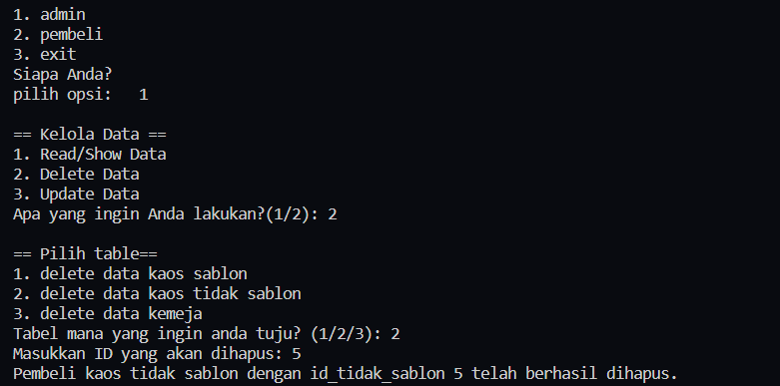

1. Table kemeja

* Menghapus data dari tabel kemeja.
* Menerima parameter record_id (ID data yang akan dihapus). Melakukan operasi DELETE FROM untuk menghapus data dengan ID yang sesuai.

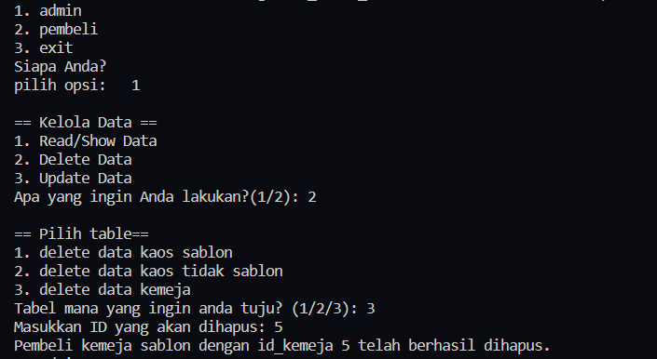

# MENAMPILKAN ISI DATA

## Table kaos_sablon

1. Console

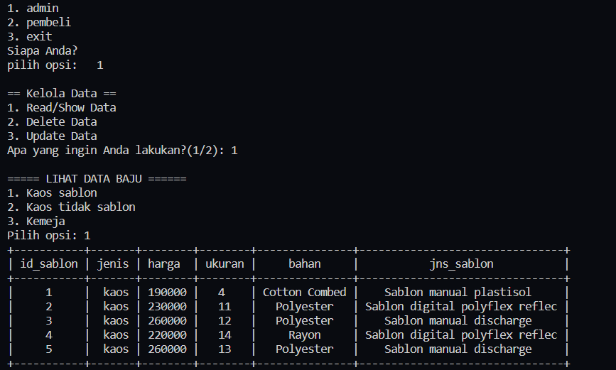

1. Database

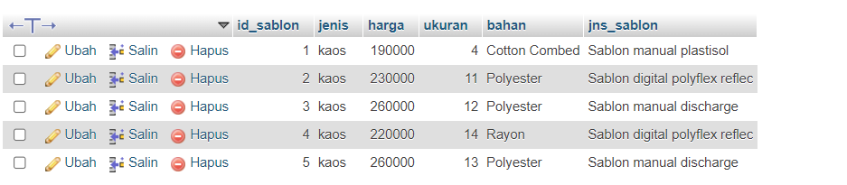

## Table kaos_tidak_sablon

* 1. Console

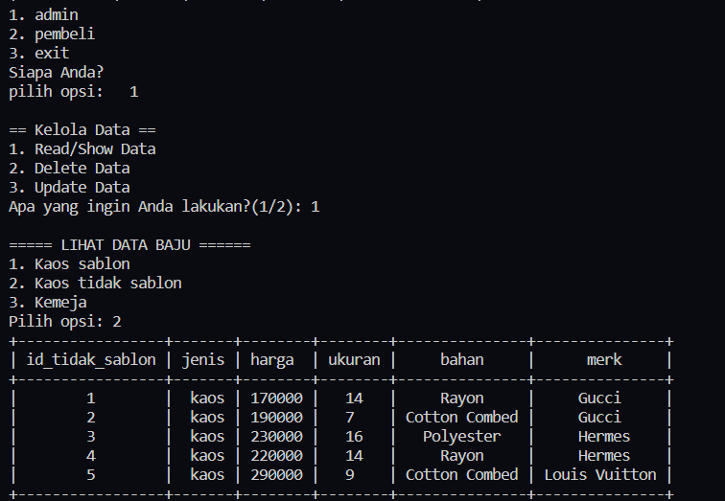

1. Database

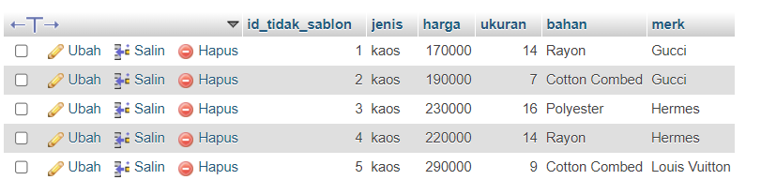

## Table kemeja

* 1. Console

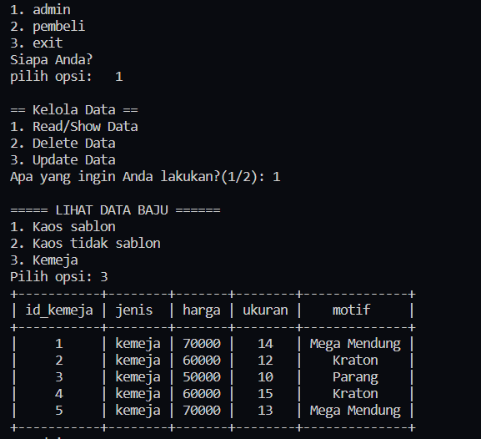

* 1. Database

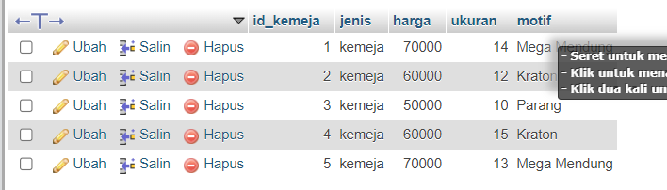

# SOURCE CODE

* https://github.com/alfNoob/PBO_5220411171_Muhamad-Althaf-Atsaqif-Dzulfikar/tree/main/program%20database